“Capitano” per meriti!

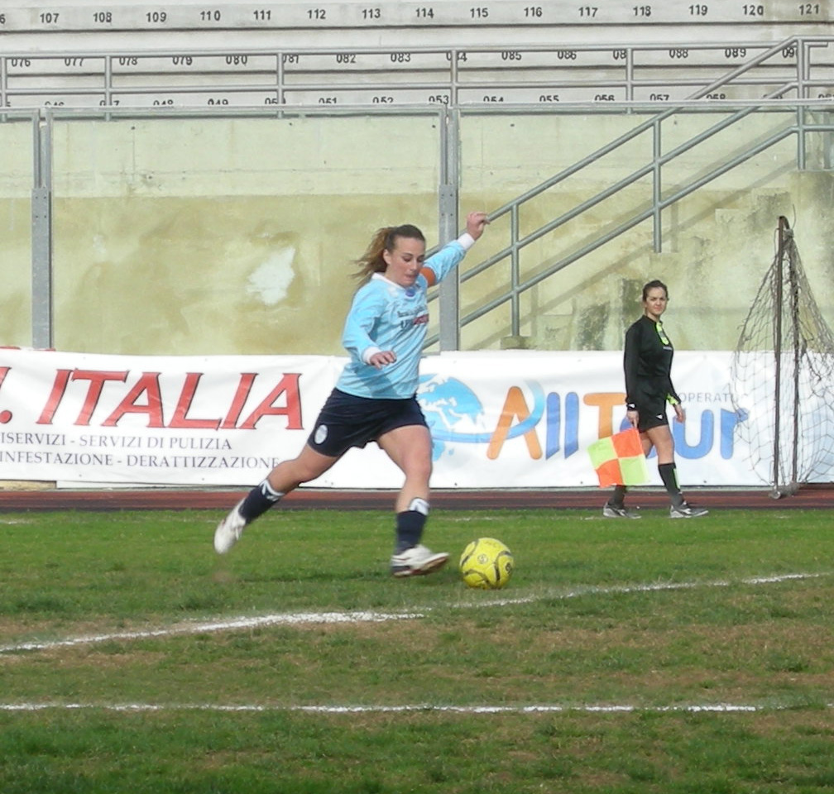
Al 6° Reggimento Bersaglieri la parola tenacia, la prestanza fisica che il decalogo comanda e la presunzione del 10° comandamento di Papà La Marmora trasformano i militari in ottimi guerrieri anche nella vita di tutti i giorni. Ecco come un bersagliere, il Caporale Maria Errera, con queste leggi insite nel cuore, si fa largo tra tutti i gironi italiani portando la sua squadra, il Marsala, nella prestigiosa serie A2.
In forza alla Compagnia Mortai “Fiera” del 6° Battaglione Bersaglieri “Palestro”, districandosi tra Operazione “Strade Sicure”, servizi di vigilanza e attività addestrative, il “Capitano storico” del C. F. Marsala, Maria

Errera, è riuscita a lanciare di corsa la sua squadra con impeto e carisma tipicamente bersagliereschi riuscendo a conquistare la promozione per due anni consecutivi fino ad approdare nella categoria nazionale nell’anno in corso.

Marsalese d.o.c. classe ’84, le è stata affidata la “fascia” a soli 15 anni, non come si usa fare perché era la più “anziana” del gruppo, ma per merito del suo spirito coinvolgente e spontaneo. Appartenente al 1° Blocco 2009, pilota di mezzi cingolati, riesce ad essere pedina fondamentale della Compagnia non solo per l’impegno e l’entusiasmo mostrati nella vita di tutti i giorni ma anche per i risultati ottenuti nelle attività ginnico-sportive: non è un caso che, per esempio per il saggio ginnico, lei emerga soprattutto durante l’esercizio più difficoltoso, il salto con capovolta nel doppio cerchio infuocato.
Adesso si programma il futuro. Dominare la serie A2 e vincere il concorso V.F.P.4. saranno sicuramente degli obiettivi impegnativi da affrontare sia dal punto di vista sportivo che lavorativo, ma il “Capitano per meriti” Maria Errera, come tutti i bersaglieri che non conoscono il “passo indietro”, non ha nel DNA la parola resa.

C.le V.F.P.4 PUGLIESE CHIARA

